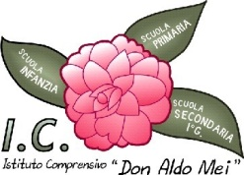
Istituto Comprensivo Don Aldo Mei
S. Leonardo in Treponzio

S. Leonardo in Treponzio, 11 dicembre 2015
Prot. N

Ai membri del Consiglio di Istituto

Il Presidente del Consiglio di Istituto,

Visti gli artt. 8 e 10 del D. Lgs. 16.04.1994, N. 297,

CONVOCA IL CONSIGLIO DI ISTITUTO

nei locali della sede legale dell’Istituto

per le ore 17.30 di venerdì 18 dicembre 2015

per la trattazione dei seguenti argomenti all’O.d.G.:

- Lettura e approvazione del verbale della seduta precedente;
- Approvazione piano visite di istruzione a. sc. 2014/15;
- Piano offerta formativa triennale (POFT): linee di indirizzo della Dirigente Scolastica e informazioni varie;
- Comitato di valutazione dei docenti: scelta dei membri di competenza del Consiglio di Istituto;
- Utilizzo aule e laboratori del nuovo polo scolastico da parte di enti e associazioni richiedenti;
- Chiusure pre-festive dell’Ufficio di Segreteria a. sc. 2015/16;
- Variazioni di bilancio;
- Comunicazioni della Dirigente;
- Varie ed eventuali.

Il Presidente del Consiglio di Istituto
Adriano Tocchini

